BRİFİNG DOSYASI

T.C.
KARAKÖPRÜ KAYMAKAMLIĞI
MAŞUK MESLEKİ VE TEKNİK ANADOLU LİSESİ

2024-2025 EĞİTİM ÖĞRETİM YILI

- BÖLÜM
OKULA İLİŞKİN GENEL BİLGİLER
OKULUN ADI |  |  | Maşuk Mesleki ve Teknik Anadolu Lisesi
OKUL MÜDÜRÜ |  |  | Mustafa YILDIRIM BRANŞI : Elektronik Öğrt.
MÜDÜR YARDIMCILARI
S.No. | Adı-Soyadı |  |  |  |  | Branşı
1 | Necmettin ÇİFTÇİ |  |  |  |  | Matematik
2 | Aziz KARATAŞ |  |  |  |  | Sağlık Hizmetleri
3 | Mehmet Emin GÜL |  |  |  |  | Bilişim Teknolojileri
4 | Selami AĞAÇHANLI |  |  |  |  | Edebiyat
5 | İbrahim ASLAN |  |  |  |  | Metal Teknolojileri
6 | Mehmet Emin YETİMOĞLU |  |  |  |  | Beden Eğitimi
7 | Faruk ÇELİK |  |  |  |  | Coğrafya
Okul Aile Birliği Başkanı |  |  |  | İmam Aziz ÖZGELİŞ |  | Veli
Onur Kurulu Başkanı |  |  |  | Haşim ŞAHİN |  | Öğretmen
Onur Kurulu 2.Başkanı |  |  |  |  |  | Öğrenci
Öğren Meclisi Başkanı |  |  |  |  |  | Öğrenci
Öğren Meclisi 2. Başkanı |  |  |  |  |  | Öğrenci
OKUL ADRESİ |  | BATI KENT MAHALLESİ 4105.SOKAK OKUL BLOK NO 1 GAP ANADOLU LİSESİ ARKASI KARAKÖPRÜ / ŞANLIURFA
OKUL TELEFONU |  |  |  |  | 0 414 347 07 27
FAKS |  |  |  |  | -
E-POSTA ADRESİ |  |  |  |  | 756010@meb.k12.tr
WEB ADRESİ |  |  |  |  | https://masukmtal.meb.k12.tr/
VERGİ NUMARASI |  |  |  |  | 5150540977
ÖĞRETİM ŞEKLİ |  |  |  |  | Normal
HİZMETE GİRİŞ TARİHİ |  |  |  |  | 2010
YÜZÖLÇÜMÜ |  |  |  |  | 12300 m2
ISINMA DURUMU VE YAKITI |  |  |  |  | Doğalgaz
VARSA KARDEŞ OKULU

OKULUN FOTOĞRAFI
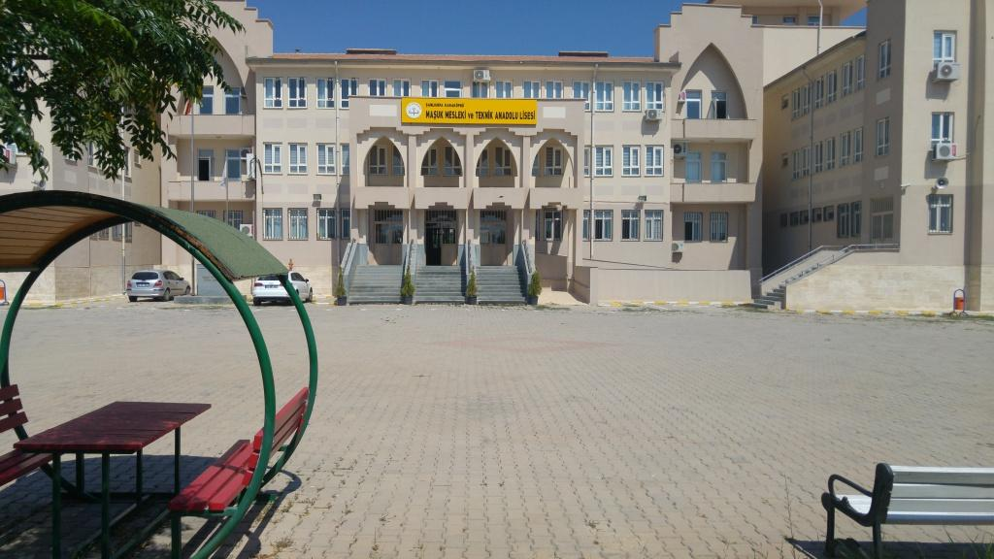
2. BÖLÜM
OKULUN/KURUMUN TARİHÇESİ
Okulumuz ‘’ Karaköprü Anadolu Sağlık Meslek Lisesi ‘’ adı ile Milli Eğitim Bakanlığına
bağlı Sağlık Daire Başkanlığının 21/06/2010 tarih ve 1479 sayılı makam onayı ile Şanlıurfa
ilimizin ikinci sağlık meslek lisesi olarak Karaköprü’de açılmıştır. 2010 yılında Eğitim -
Öğretime başlamış olan okulumuz, ilk yılında 2 hemşirelik sınıfı, 1 acil tıp teknisyenliği sınıfı
olarak eğitime başladı.
2014-2015 Eğitim ve öğretim yılında okulumuz yeni binasına taşınmıştır. Okulumuz
24 derslik, 200 kişilik kız pansiyonu , kapalı spor salonuna ve bir halı sahaya sahiptir.
2024-2025 Eğitim Öğretim yılında 6 şube (toplam 170 öğrenci) , Temel eğitimde 1000 okul
Projesi kapsamında 1 Anaokul sınıfı, toplam 25 Derslik ile Eğitim öğretime başlamıştır.
Okulumuza 9. Sınıfta Sağlık Hizmetleri alanında kayıt yaptıran öğrencilerimiz 10. Sınıftan
İtibaren ; Hemşire yardımcılığı , Ebe yardımcılığı ve Sağlık Bakım Teknisyenliği dallarında
eğitim almaktadırlar. Ayrıca okulumuzda 2024-2025 Eğitim Öğretim yılında açılan
Biyomedikal Cihaz Teknolojileri alanında kayıt yaptıran öğrencilerimiz ise 10.sınıfta ;
Tıbbi Görüntüleme Sistemleri, Tıbbi Laboratuvar ve Hasta Dışı Uygulama Cihazları, Yaşam
Destek ve Tedavi Cihazları, Fizyolojik Sinyal İzleme Teşhis ve Kayıt Cihazları dallarında
eğitim alacaklardır.
Okulumuzda 785 öğrenci Sağlık hizmetleri alanında , 34 öğrenci Biyomedikal Cihaz Teknolojileri alanında eğitim almaktadır. Ayrıca MESEM programı kapsamında 79 öğrencimiz Güzellik ve Saç Bakım Hizmetleri alanında eğitim görmektedir.
Okulumuz öğrencilerinin önemli bir bölümü (1/6 oranında) il merkezi dışından gelmektedir. İl merkezi dışından gelen bu öğrenciler, okulumuzun Pansiyonunda kalmaktadırlar.
Okulumuzda 1 Müdür, 1 Müdür Baş Yardımcısı,1 Pansiyon Müdür Yardımcısı ve 5 öğrenci ve diğer işlerinden sorumlu Müdür Yardımcısı, 53 Öğretmen (kadrolu, görevlendirme, sözleşmeli ve ücretli), 1 Aşçı , 5 Hizmetli ve 2 TYP İŞ-KUR elemanı görev yapmaktadır. Okulumuzda ana bina (bodrum, zemin kat ve ayrıca iki kat), Kapalı spor salonu, 200 kişilik Kız Öğrenci Yurdu bulunmaktadır.

3. BÖLÜM
OKULUN BİNA VE OKUL FİZİKİ DURUMU
A - EĞTİM BİNASI
Birimin Adı | Miktarı | Durumu
Derslik | 24 | Kullanılabilir Durumda
Bilgisayar Laboratuarı | 1 | Kullanılabilir Durumda
B - İDARİ BİNA
İdari Oda | 7 | Kullanılabilir Durumda
Kütüphane | 1 | 1440 kitap mevcut
Arşiv | 1 | Kullanılabilir Durumda
Öğretmenler Odası | 1 | 45 Kişilik
Çay Ocağı | 1 | Faal Durumda
Kantin | 1 | 60 Kişilik
C - ATÖLYE
Sağlık Hizmetleri Atölyesi | 2 | Kullanılabilir Durumda
Laboratuar (Fizik-Kimya-Biyoloji) | 2( Malzeme Yoktur.) | Faal durumda değildir.
D - PANSİYON
Pansiyon | 1 Blok | 200 Kişilik (Kız)
Yemekhane | 1 | 120 Kişilik
Mutfak | 1

4. BÖLÜM
A - OKULUN YÖNETİCİ DURUMU
KONUMU | SAYISI | KADROLU | GÖREVLENDİRME | TOPLAM
Okul Müdürü | 1 | 1 |  | 1
Müdür Başyardımcısı | 1 | 1 |  | 1
Müdür Yardımcısı | 5 | 5 |  | 5

B - OKULUN ÖĞRETMEN DURUMU
BRANŞI | NORMU | MEVCUT | GÖREVLENDİRME | BAŞKA KURUMLARDA | ÜCRETLİ | TOPLAM
Türk Dili Ve Edebiyatı | 5 | 5 | - | - | - | 5
Din Kültürü Ve Ahlak Bilgisi | 3 | 3 | - | - | - | 3
Tarih | 2 | 2 | - | - | - | 2
Coğrafya | 1 | 1 | - | - | - | 1
Matematik | 4 | 4 | - | - | - | 4
Fizik | 1 | 1 | - | - | - | 1
Kimya | 2 | 2 | - | - | - | 2
Biyoloji | 2 | 2 | - | - | - | 2
İngilizce | 3 | 3 | - | - | - | 3
Beden Eğitimi | 2 | 2 | - | - | - | 2
Rehber | 3 | 2 | - | - | - | 2
Sağlık Hizmetleri | 15 | 9 | 1 | - | 2 | 12
Biyomedikal Cihaz Teknolojileri | 1 | - | - | - | 1 | 1
Okul Öncesi | 2 | - | - | - | - | 2

C – OKULUN PERSONEL DURUMU
 | SAYISI | KADROLU | SÖZLEŞMELİ | TOPLAM
MEMUR | - | - | - | -
YARDIMCI HİZMETLİ | 5 (696 KHK) | - | - | 5

5. BÖLÜM
 | ÖĞRENCİ |  | TOPLAM | ŞUBE
 | K | E | TOPLAM | ŞUBE
9.SINIF | 167 | 86 | 253 | 6
10.SINIF | 162 | 74 | 236 | 6
11.SINIF | 112 | 51 | 163 | 6
12.SINIF | 119 | 44 | 163 | 6
TOPLAM | 560 | 255 | 815 | 24

MESLEKİ EĞİTİM
ÖĞRENCİ SAYISI : 71
ALAN SAYISI : 1
EĞİTİM ÖĞRETİME YARDIMCI FAALİYETLER
FAALİYETİN TÜRÜ | SAYISI
Okuldaki Sportif Takımlar | 1 Voleybol Takımı  1 Futbol Takımı  1 Masa tenisi
Okulda Yürütülen Egzersizler | Masa Tenisi
Okulda Bulunan Sosyal Kulüp Sayısı | 9
Okulda Yürütülen Projeler | BİGEP Projesi  Meslek Liseleri Hayata Dokunuyor Projesi  Dilimizin Zenginlikleri Projesi
Yürütülmesi Planlanan Projeler | TÜBİTAK 4006  AB ERASMUS+ Projesi  Kardeş Okul projesi  eTwinning Projesi  Dilek ve Şikayet Kutusu

2024-2025 EĞİTİM - ÖĞRETİM YILI İŞ SAĞLIĞI GÜVENLİĞİ VE DİĞER ALANLARDA İYİLEŞTİRİLMESİ PLANLANAN ÇALIŞMALAR .
1-Okul kamera sisteminde analog olan kameralar yenileri ile değiştirilecek, görüntü kalitesi bozuk olanlar düzeltilecek ve kör noktalara kamera takılacak(Kazan dairesi, sığınak, konferans salonu, çamaşırhane vs.).
2-Okul ana binasının çatısı ve olukların bakım ve onarım işlemleri yapılacaktır.
3-Okul ana bina üst katlarında bulunan sınıflarda tavan sökülmeleri onarılacaktır.
4-Okul ve pansiyon merdivenlerinde kırık korkuluklar onarılacak ve file çekilecektir.
5-Okul ve pansiyonda yangın çıkışları sürekli açık kaldığından izinsiz geçişleri engellemek için alarm takılacak ve yangın merdivenleri tamamen boşaltılacaktır.
6- Sınıflarda dökülen duvarlar onarılacak, etek kısmından boyanacaktır.
8- Okul bahçesinde bulunan kamelya ve bankların bakım ve onarım işlemleri yapılacaktır.
9- Halı sahanın tel örgüsü ve çim zemin onarılacak
10- Okul dış istinat duvarı boyanacak
11- Okul ve Pansiyon Bodrum katta bulunan malzemelerin düşümü yapıldıktan sonra kullanılamayan tüm malzemeler Milli Emlak vasıtasıyla elden çıkarılacaktır.
12- Okulda bulunan balkon eklentilerine İSG kapsamında file takılacaktır.
13- Okul istinat duvarında bulunan jiletli tellerin temizlenmesi için gerekli çalışmalar yapılacaktır.
14- Okul bahçesinde kuruyan yeşil alan ve ağaçlar için suluma sistemi elden geçirilecek veya yenilenecektir.
15- Okul ses sistemi onarılacaktır.
16- Okul Pansiyonunda kırık ranza, kapı ve dolaplar onarılacaktır.
17-Okul Tabelasının değişimi sağlanacaktır.
18-Okul dış kapısına otomatik kapı takılacaktır.
19-Pansiyon ve okulun kanalizasyon sistemindeki tıkanıklar ŞUSKİ aracılığı ile giderilecektir.

Mustafa YILDIRIM
Okul Müdürü

